- Phân tách Use Case theo miền nghiệp vụ
Bounded Context | Use Case liên quan | Năng lực nghiệp vụ | Khái niệm chính
Identity & Access | UC01, UC02 | Đăng ký, đăng nhập, xác thực & cấp quyền cho khách hàng, tài xế, nhân viên vận hành | Account, Credential, Token, Role, Session
Customer | UC03, UC06 | Quản lý hồ sơ khách hàng; cung cấp lịch sử chuyến (read model từ Trip) | Customer, Profile
Driver | UC09, UC10, UC14 | Hồ sơ tài xế, trạng thái sẵn sàng, vị trí hiện tại | Driver, DriverStatus, Location
Vehicle | UC17 | Quản lý phương tiện gắn với tài xế và loại xe | Vehicle, VehicleType
Trip (Booking & Dispatch) | UC04, UC05, UC11, UC12, UC13 | Đặt chuyến, tìm & phân công tài xế, theo dõi & cập nhật trạng thái chuyến | Trip, DriverTrip, TripStatus
Fare & Pricing | (sau khi Trip hoàn thành — BR04) | Tính cước chuyến xe | Fare, PricingRule
Payment | UC07 | Thanh toán tiền mặt/điện tử, tích hợp payment provider ngoài | Payment, Transaction, PaymentMethod
Rating | UC08 | Đánh giá tài xế sau khi hoàn thành chuyến | Rating, Score
Notification | (cross-cutting — BR06) | Gửi thông báo về sự kiện chuyến đi & thanh toán | Notification, Channel
Operation | UC15*, UC16*, UC18, UC19 | Dashboard giám sát vận hành, xử lý chuyến lỗi | OperationDashboard, Incident
Report | UC20, UC21 | Báo cáo doanh thu, hiệu quả tài xế, tra cứu lịch sử giao dịch | Report, Metric, Snapshot

- Ubiquitous Language
Thuật ngữ | Ý nghĩa | Context
Account | Tài khoản đăng nhập (email/phone + credential), không chứa hồ sơ nghiệp vụ | Identity & Access
Booking | Yêu cầu đặt xe của khách hàng trước khi hệ thống điều phối tài xế | Trip
Dispatch | Quá trình tìm và gửi yêu cầu chuyến tới các tài xế ứng viên tuần tự | Trip
DriverTrip | Bản ghi một lần đề xuất chuyến cho một tài xế cụ thể, kèm phản hồi | Trip
Trip lifecycle | Chuỗi trạng thái của 1 chuyến, từ “đang tìm tài xế” đến “hoàn thành” | Trip
Fare | Số tiền khách phải trả, tính sau khi Trip hoàn thành | Fare & Pricing
Payment | Giao dịch thanh toán gắn với 1 Trip/Fare, không lưu thông tin thẻ nhạy cảm | Payment
Rating | Đánh giá (điểm + nhận xét) khách hàng dành cho tài xế sau chuyến hoàn thành | Rating
Notification | Thông báo phát sinh từ sự kiện của Trip/Payment/Driver | Notification
Incident | Một chuyến bị lỗi cần nhân viên vận hành can thiệp xử lý | Operation
Snapshot/Report | Dữ liệu tổng hợp chỉ đọc phục vụ báo cáo, không phải nguồn sự thật | Report

- Bounded Context và Context Map
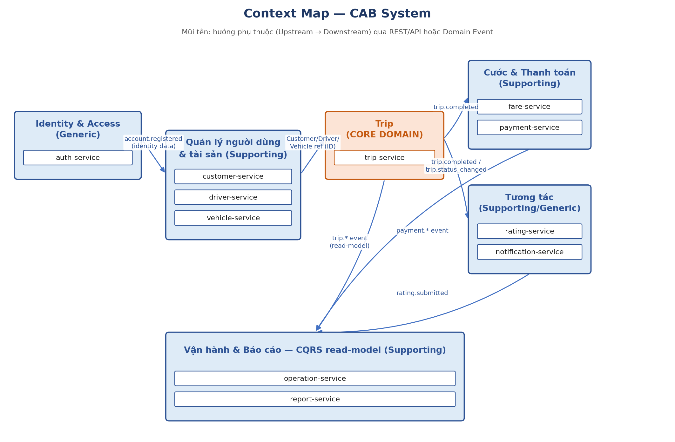
- Aggregate và invariant nghiệp vụ
Aggregate | Aggregate Root | Thành phần chính | Invariant | Use Case liên quan
Account | Account | Credential, Role | Email/Phone phải duy nhất trong hệ thống | UC01, UC02
Customer | Customer | Profile | 1 Customer gắn đúng 1 Account | UC03, UC06
Driver | Driver | DriverProfile, LocationStatus | Chỉ chuyển trạng thái “sẵn sàng” khi hồ sơ & ít nhất 1 Vehicle đã được duyệt | UC09, UC10, UC14
Vehicle | Vehicle | VehicleType (ref) | Một Vehicle chỉ gắn với đúng 1 Driver tại một thời điểm | UC17
Trip | Trip | PickupLocation, DropoffLocation, VehicleTypeRef, DriverTrip[], TripStatus | Trạng thái chỉ chuyển tuần tự theo state machine (BRL05); tối đa 1 DriverTrip có IsAssigned = true | UC04, UC05, UC11, UC12, UC13
Fare | Fare | PricingSnapshot | Chỉ tính cước khi Trip.status = completed; đúng 1 Fare cho mỗi Trip | (BR04)
Payment | Payment | Transaction | Tổng Payment thành công của 1 Trip phải khớp Fare.Amount; chỉ retry khi PaymentStatus = failed (EX04) | UC07
Rating | Rating | Score, Comment | Chỉ tạo khi Trip.status = completed và chưa từng được đánh giá (BRL06) | UC08
Notification | Notification | Channel, Content | Gửi idempotent — không gửi trùng cho cùng 1 sự kiện | (BR06)

- Domain Event phát sinh từ Use Case
Domain Event | Use Case nguồn | Producer Context | Consumer Context | Mục đích
account.registered | UC01 | Identity & Access | Customer, Driver | Khởi tạo hồ sơ Customer/Driver sau khi đăng ký
trip.requested | UC04 | Trip | Notification, Operation | Ghi nhận yêu cầu đặt xe, khởi động dispatch
trip.driver_assigned | UC12 | Trip | Driver, Notification, Operation | Thông báo tài xế đã nhận chuyến
trip.status_changed | UC13 | Trip | Notification, Operation, Report | Đồng bộ trạng thái chuyến cho các bên theo dõi
trip.completed | UC13 | Trip | Fare, Rating, Notification, Report | Kích hoạt tính cước và cho phép đánh giá
fare.calculated | (BR04) | Fare & Pricing | Payment, Notification, Report | Cho phép khởi tạo giao dịch thanh toán
payment.completed / payment.failed | UC07 | Payment | Trip, Notification, Report | Cập nhật trạng thái thanh toán, thông báo kết quả
rating.submitted | UC08 | Rating | Driver, Report | Cập nhật điểm đánh giá trung bình của tài xế
driver.location_updated | UC14 | Driver | Trip | Cung cấp vị trí realtime cho thuật toán dispatch
driver.status_changed | UC10 | Driver | Trip, Operation | Xác định tài xế đang sẵn sàng để dispatch

- Ánh xạ Context sang Microservice
Bounded Context | Service triển khai | Dữ liệu sở hữu | Giao tiếp chính
Identity & Access | auth-service | auth_db | REST qua Gateway
Customer | customer-service | customer_db | REST qua Gateway; subscribe account.registered
Driver | driver-service | driver_db | REST + kênh realtime vị trí; subscribe account.registered
Vehicle | vehicle-service | vehicle_db | REST; tham chiếu DriverID
Trip (Booking & Dispatch) | trip-service | trip_db | REST; publish trip.* events
Fare & Pricing | fare-service | fare_db | Subscribe trip.completed; REST /fares/estimate
Payment | payment-service | payment_db | REST + Anti-Corruption Layer với payment provider ngoài; publish payment.*
Rating | rating-service | rating_db | REST; subscribe trip.completed
Notification | notification-service | notification_db | Subscribe toàn bộ event; gọi SMS/Email provider ngoài
Operation | operation-service | Không có DB riêng (read-model) | REST dashboard; subscribe trip.*, driver.*
Report | report-service | report_db (read replica) | Subscribe trip.completed, payment.*, rating.submitted

- Mô tả Service
Bounded Context | Service triển khai | Trách nhiệm chính | Dữ liệu sở hữu
Identity & Access | auth-service | Đăng ký, đăng nhập, OTP, JWT, refresh token, quên mật khẩu và đăng xuất | auth_db
Customer | customer-service | Hồ sơ khách hàng, cập nhật thông tin cá nhân, cung cấp lịch sử chuyến | customer_db
Driver | driver-service | Hồ sơ tài xế, cập nhật trạng thái hoạt động, lưu vị trí hiện tại, điểm đánh giá trung bình | driver_db
Vehicle | vehicle-service | Quản lý phương tiện gắn với tài xế, danh mục loại xe | vehicle_db
Trip (Booking & Dispatch) | trip-service | Nhận yêu cầu đặt xe, tìm & phân công tài xế, quản lý vòng đời trạng thái chuyến | trip_db
Fare & Pricing | fare-service | Tính cước sau khi chuyến hoàn thành; ước tính cước trước khi đặt | fare_db
Payment | payment-service | Xử lý thanh toán tiền mặt/điện tử, tích hợp payment provider, xử lý lại khi thất bại | payment_db
Rating | rating-service | Ghi nhận đánh giá của khách hàng dành cho tài xế | rating_db
Notification | notification-service | Gửi thông báo cho khách hàng/tài xế qua provider ngoài | notification_db
Operation | operation-service | Dashboard giám sát chuyến & tài xế đang hoạt động; hỗ trợ xử lý chuyến lỗi | Không có (read-model)
Report | report-service | Tổng hợp báo cáo chuyến, doanh thu, tỷ lệ hoàn thành/hủy, hiệu quả tài xế | report_db

- Mô hình dữ liệu cho Service
- Auth Service
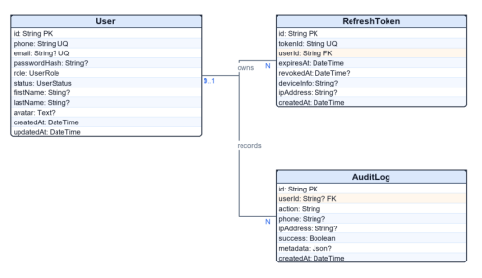
- Customer Service
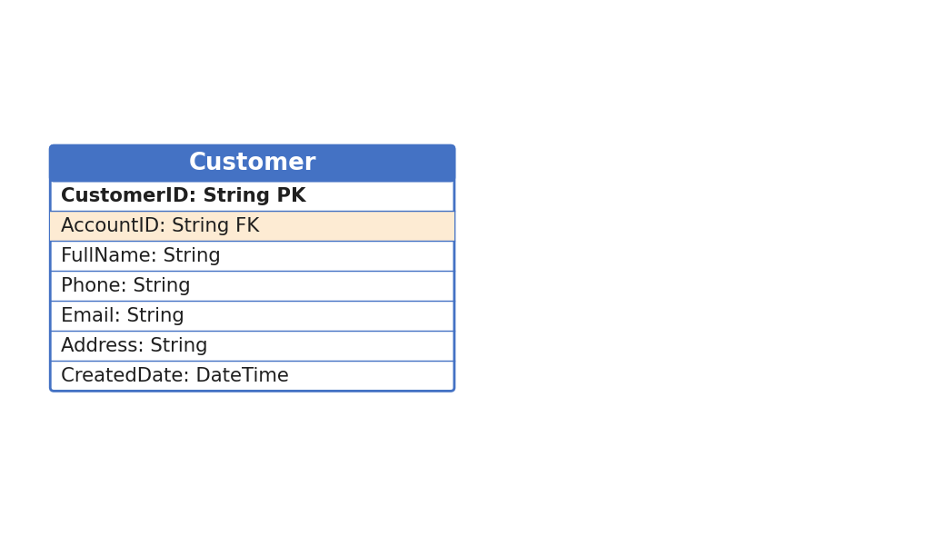
- Driver Service
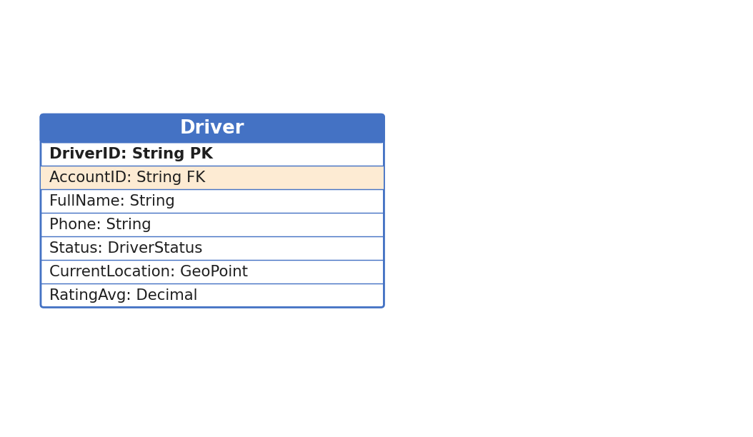
- Vehicle Service
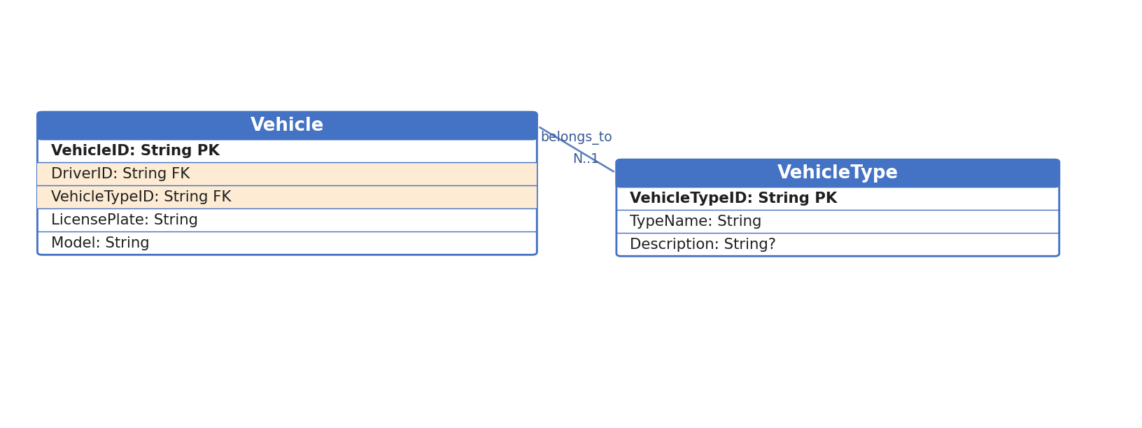
- Trip Service (Booking & Dispatch)
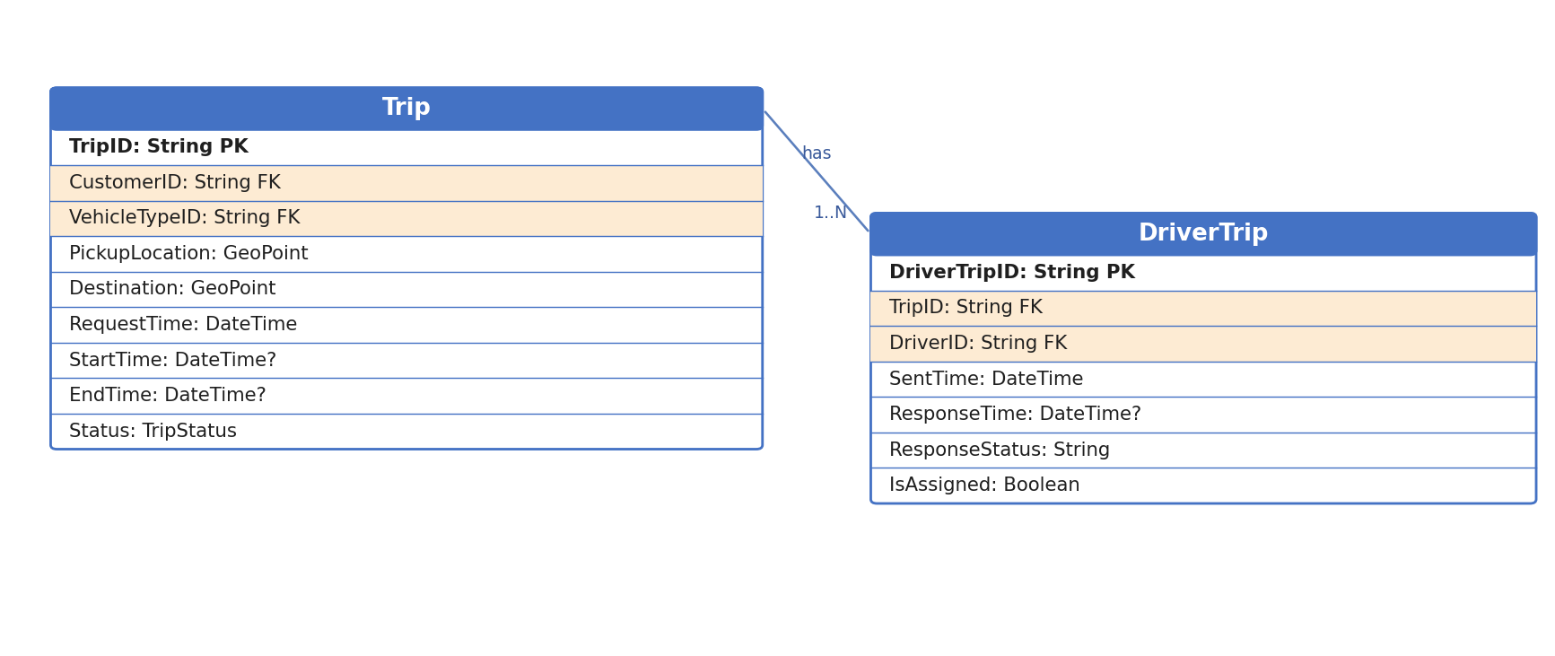
- Fare Service
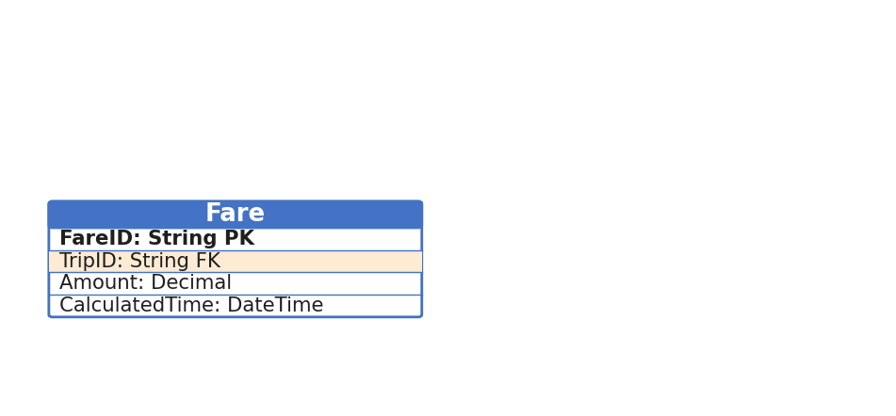
- Payment Service
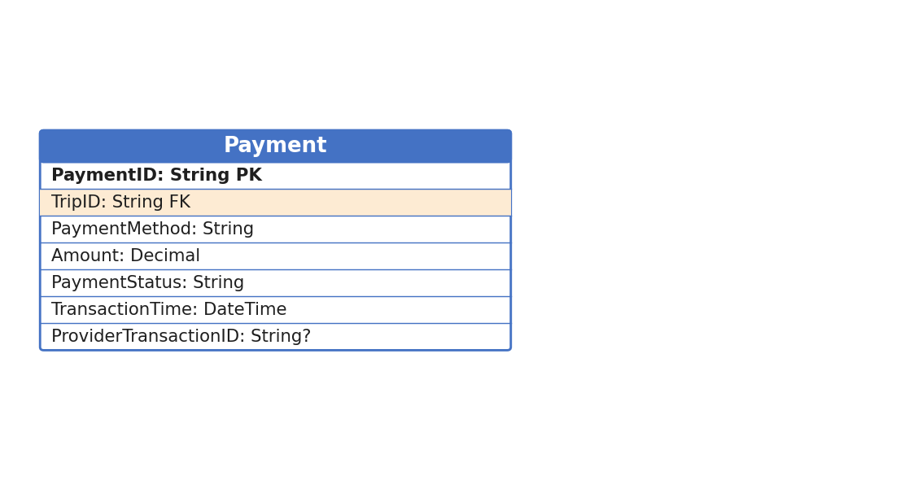
- Rating Service
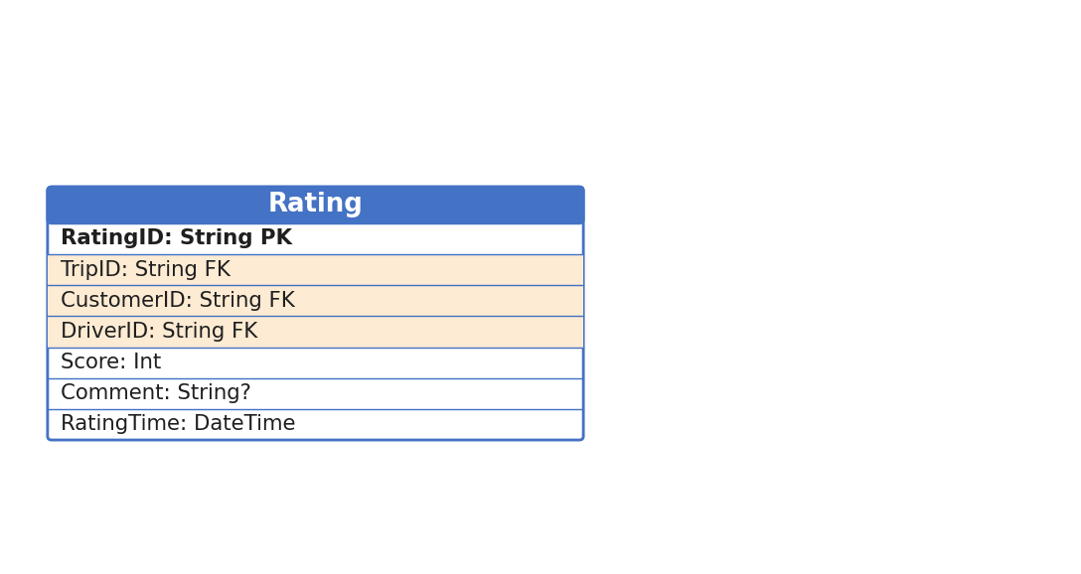
- Notification Service
